TRƯỜNG ĐẠI HỌC GIAO THÔNG VẬN TẢI
KHOA CÔNG NGHỆ THÔNG TIN


BÁO CÁO TỔNG KẾT
ĐỀ TÀI NGHIÊN CỨU KHOA HỌC CỦA SINH VIÊN
NĂM HỌC 2025-2026

Hệ thống điều khiển thiết bị ngoại vi từ xa sử dụng ESP32 kết hợp giao diện Web và nhận dạng cử chỉ từ Webcam

Nhóm sinh viên thực hiện:
Nguyễn Việt Tuấn Lớp: KHMT65 Khoa: CNTT
Từ Hoàng Thanh Lớp: KHMT65 Khoa: CNTT
Lò Hoàng Hải Lớp: KHMT65 Khoa: CNTT
Nguyễn Đình Khải Lớp: KHMT65 Khoa: CNTT
Phạm Tiến Đạt Lớp: KHMT65 Khoa: CNTT

Giảng viên hướng dẫn: Phạm Xuân Tích

Hà Nội, 2026

Mục lục

Mục lục 1
DANH MỤC BẢNG BIỂU 3
DANH MỤC TỪ VIẾT TẮT 4
LỜI MỞ ĐẦU 5
Chương 1. Giới thiệu 7
1.1 Lý do chọn đề tài 7
1.2 Mục tiêu, nội dung, phương pháp nghiên cứu 8
1.2.1 Mục tiêu nghiên cứu 8
1.2.2 Nội dung nghiên cứu 9
1.2.3 Phương pháp nghiên cứu 10
1.3. Đối tượng và phạm vi nghiên cứu 10
1.3.1 Đối tượng nghiên cứu 10
1.3.2 Phạm vi nghiên cứu 11
Chương 2. Thiết kế kiến trúc hệ thống 12
2.1. Kiến trúc hệ thống 12
2.1.1 Khối Giao diện người dùng (User Interface - Web Dashboard): 13
2.1.2 Khối Xử lý thông minh (AI Processing Layer - Python & MediaPipe): 13
2.1.3 Khối Truyền tin trung gian (Middleware - HiveMQ Cloud): 13
2.1.4 Khối Thực thi và Thiết bị ngoại vi (Hardware Layer - ESP32 & Actuators): 13
2.2 Phân tích chi tiết cấu hình phần phần cứng 14
2.2.1 Vi điều khiển ESP32 (ESP32-WROOM-32): 14
2.2.2 Thiết bị ngoại vi 15
2.2.3 Hệ thống giám sát trung tâm (Máy chủ): 15
2.3 Phân tích chi tiết cấu phần phần mềm 15
2.3.1 Thư viện MediaPipe và bài toán Landmark Detection 15
2.3.2 Lý do lựa chọn thư viện Mediapipe trong dự án 17
2.3.3 Web Server (Giao diện người dùng và điều khiển) 18
2.3.4 Ưu thế của giao thức MQTT trong hệ thống 20
2.3.4. Cloud (HiveMQ Broker) 22
Chương 3. Xây dựng hệ thống 24
3.1 Thiết lập server MQTT trên nền tảng cloud của HiveMQ 25
3.2 Lập trình ESP32 26
3.2.1. Cấu hình kết nối WIFI 26
3.2.2. Nhận lệnh và Xử lý điều khiển (Giao thức MQTT) 27
3.3 Xây dựng giao diện Web 28
3.3.1. Giao diện điều khiển Web và Cơ chế tương tác đa thiết bị 29
3.3.2. Hiển thị trạng thái hệ thống 29
3.3.3. Hiển thị Webcam và Tương tác thời gian thực 30
3.4 Nhận dạng cử chỉ (Gesture-based Control) 31
3.4.1 Điều khiển Đèn Độc lập (Single Hand Logic): 32
3.4.2 Điều khiển Cửa nhà (Dual Hand Logic): 33
CHƯƠNG 4. Kết luận và Hướng phát triển 34
4.1 Kết quả thực tế 34
3.4 Kết quả thực nghiệm 34
4.1. Kết luận 34
4.2. Hướng phát triển 35
Tài liệu tham khảo 37

DANH MỤC BẢNG BIỂU
Hình 1: IOT_Block Diagram 12
Hình 2: ESP32-Pinout 14
Hình 3: 21_hand_landmarket 17
Hình 4: SMART HOME COMMAND-LED OFF 19
Hình 5: SMART HOME COMMAND-LED ON 19
Hình 6: Username - Password webClinet 21
Hình 7: Overview Cloud Clusters 22
Hình 8: Sơ đồ luồng dữ liệu 24
Hình 9: Web Client on Cloud Clusters 25
Hình 10: Overview Cloud Clusters 25
Hình 11: Giao diện chính của Website 28

DANH MỤC TỪ VIẾT TẮT
- IoT: Internet of Things
- ESP32: Espressif Systems 32-bit MCU
- MQTT: Message Queuing Telemetry Transport
- API: Application Programming Interface
- IDE: Integrated Development Environment

LỜI MỞ ĐẦU
Trong kỷ nguyên số hóa hiện nay, Internet vạn vật (IoT) đã trở thành nền tảng cốt lõi trong việc định hình lại đời sống xã hội và hạ tầng thông minh. Sự kết hợp giữa khả năng tính toán của các thiết bị nhúng với các thuật toán trí tuệ nhân tạo (AI) đang mở ra những phương thức tương tác người-máy (HMI) mới, trong đó điều khiển không tiếp xúc (touchless control) nổi lên như một giải pháp ưu việt giúp tối ưu hóa sự tiện nghi, an toàn và vệ sinh trong không gian sống.
Với mục tiêu hiện thực hóa các ứng dụng thông minh, việc làm chủ các thiết bị phần cứng để điều khiển môi trường xung quanh không còn là một bài toán kỹ thuật đơn thuần, mà là minh chứng cho năng lực triển khai công nghệ thực tế. Module ESP32 với ưu thế về khả năng tích hợp Wi-Fi/Bluetooth, chi phí thấp và hiệu suất mạnh mẽ, đã trở thành lựa chọn hàng đầu cho các hệ thống IoT hiện đại. Kết hợp với sức mạnh của thị giác máy tính thông qua các mô hình nhận dạng cử chỉ, chúng em đã nghiên cứu và phát triển hệ thống điều khiển thiết bị ngoại vi từ xa với giao diện tương tác trực quan.
Dự án nghiên cứu này tập trung vào việc giải quyết bài toán giao thoa giữa xử lý hình ảnh thời gian thực và điều khiển thiết bị qua mạng. Quá trình thực hiện bao gồm các giai đoạn: xây dựng kiến trúc phần cứng, tối ưu hóa giao thức truyền tin MQTT, huấn luyện thuật toán nhận dạng cử chỉ dựa trên thư viện MediaPipe và triển khai hệ thống Web-server để giám sát trạng thái. Mỗi giai đoạn là sự phối hợp chặt chẽ giữa các thành viên, nhằm hướng tới việc hoàn thiện một hệ thống ổn định, có độ trễ thấp và khả năng ứng dụng thực tiễn cao trong các mô hình nhà thông minh (Smart Home).
Báo cáo này trình bày chi tiết lộ trình nghiên cứu, những giải pháp kỹ thuật đã lựa chọn, các thách thức trong quá trình triển khai thực tế cùng kết quả thực nghiệm đạt được. Nhóm hy vọng rằng, đề tài không chỉ là một cột mốc trong quá trình học tập mà còn đóng góp một góc nhìn thực tiễn về việc ứng dụng công nghệ nhúng và thị giác máy tính vào việc giải quyết các vấn đề trong đời sống công nghệ hiện đại.

Chương 1. Giới thiệu

1.1 Lý do chọn đề tài
Trong bối cảnh sự phát triển mạnh mẽ của cuộc cách mạng công nghiệp 4.0, các hệ thống Internet vạn vật (IoT) đang chuyển mình từ việc chỉ đơn thuần thu thập dữ liệu sang việc hiểu và tương tác thông minh với môi trường. Việc tích hợp thị giác máy tính vào các hệ thống nhúng không còn là một bài toán xa xỉ, mà đã trở thành yêu cầu thiết yếu để nâng cao trải nghiệm người dùng và hiệu quả vận hành. Đề tài "Thiết kế và triển khai hệ thống điều khiển thiết bị ngoại vi từ xa dựa trên ESP32 kết hợp Web Server và nhận dạng cử chỉ bằng thị giác máy tính" được lựa chọn dựa trên các yếu tố cấp thiết sau:
Thứ nhất, tính tối ưu và phổ biến của phần cứng: Module ESP32 là sự lựa chọn chiến lược nhờ khả năng tích hợp linh hoạt giữa giao tiếp Wi-Fi, Bluetooth và năng lực xử lý mạnh mẽ trong một kiến trúc nhỏ gọn, chi phí thấp. Đây là nền tảng lý tưởng để hiện thực hóa các giải pháp IoT quy mô lớn, giúp phá vỡ rào cản về chi phí trong việc triển khai các hệ thống nhà thông minh (Smart Home) hiện nay.
Thứ hai, tiềm năng đột phá của điều khiển bằng cử chỉ (Gesture Control): So với các phương thức điều khiển truyền thống (công tắc vật lý, ứng dụng di động), điều khiển bằng cử chỉ mang lại sự tương tác trực quan, tự nhiên và đặc biệt quan trọng trong các môi trường đặc thù:
- Hỗ trợ người khuyết tật: Tạo ra phương thức điều khiển thiết bị không phụ thuộc vào thao tác cầm nắm, hỗ trợ hòa nhập cộng đồng cho người hạn chế vận động.
- Môi trường vô trùng: Trong lĩnh vực y tế hoặc công nghiệp thực phẩm, việc điều khiển thiết bị mà không cần tiếp xúc bề mặt giúp giảm thiểu rủi ro lây nhiễm chéo.
- Tăng trải nghiệm tương tác: Loại bỏ sự phụ thuộc vào thiết bị trung gian, tạo ra phong cách sống hiện đại và đột phá cho người sử dụng.
Thứ ba, thách thức và cơ hội nghiên cứu: Việc kết hợp giữa xử lý hình ảnh thời gian thực và điều khiển hệ thống nhúng thông qua giao thức MQTT đặt ra những bài toán kỹ thuật thú vị về tối ưu hóa độ trễ, quản lý tài nguyên hệ thống và độ chính xác của mô hình nhận diện. Nghiên cứu này không chỉ giúp nhóm hoàn thiện kỹ năng làm chủ công nghệ nhúng, mà còn là bước thực nghiệm quan trọng nhằm đưa các thuật toán AI phức tạp vào ứng dụng thực tế trên phần cứng hạn chế tài nguyên.
Từ những lý do trên, việc xây dựng một hệ thống điều khiển thông minh, phản hồi tức thời dựa trên nhận diện cử chỉ là một hướng đi mang tính thực tiễn cao, đáp ứng kịp thời nhu cầu hiện đại hóa không gian sống và sản xuất.

1.2 Mục tiêu, nội dung, phương pháp nghiên cứu

1.2.1 Mục tiêu nghiên cứu
Mục tiêu tổng quát: Nghiên cứu, thiết kế và triển khai thành công hệ thống điều khiển thiết bị ngoại vi thông minh dựa trên nền tảng ESP32, ứng dụng thị giác máy tính (Computer Vision) để nhận diện cử chỉ tay trong thời gian thực, nhằm thay thế các phương thức điều khiển vật lý truyền thống, hướng tới không gian sống hiện đại và an toàn.

Các mục tiêu cụ thể:
- Thiết lập hạ tầng kết nối: Xây dựng hệ thống truyền tin ổn định, độ trễ thấp giữa giao diện điều khiển (Web) và thiết bị chấp hành (ESP32) thông qua giao thức MQTT.
- Tối ưu hóa thuật toán: Xây dựng và tinh chỉnh mô hình nhận diện cử chỉ bằng thư viện MediaPipe, đảm bảo độ chính xác cao trong các điều kiện môi trường ánh sáng khác nhau.
- Xây dựng giao diện tương tác: Thiết kế giao diện Web trực quan, cho phép người dùng giám sát trạng thái thiết bị và theo dõi luồng video trực tiếp từ webcam.
- Kiểm chứng hiệu năng: Thực nghiệm và đánh giá hệ thống về các tiêu chí: độ trễ điều khiển, độ chính xác nhận diện cử chỉ và tính ổn định của kết nối không dây.

1.2.2 Nội dung nghiên cứu
Để đạt được các mục tiêu trên, đề tài tập trung vào các nội dung chính sau:
- Thiết kế phần cứng: Xây dựng mạch điều khiển sử dụng ESP32 kết hợp module relay để đóng cắt các thiết bị ngoại vi.
- Lập trình Firmware: Phát triển mã nguồn cho ESP32 để xử lý tín hiệu điều khiển nhận về từ MQTT Broker.
- Xây dựng phần mềm xử lý hình ảnh: Cấu hình các mô hình MediaPipe để nhận dạng chính xác bộ cử chỉ tay (tay trái, tay phải, cử chỉ mở/đóng , nhận diện số lượng ngón tay).
- Xây dựng Web Server: Phát triển ứng dụng Web tích hợp tính năng truyền luồng video (stream) và bảng điều khiển (dashboard) trạng thái thiết bị.
- Tích hợp và thực nghiệm: Kết nối toàn bộ các thành phần, tinh chỉnh tham số truyền thông và đo đạc các thông số kỹ thuật thực tế.

1.2.3 Phương pháp nghiên cứu
- Phương pháp thực nghiệm (Experimental Method): Tiến hành xây dựng mô hình thử nghiệm vật lý (prototype) để kiểm chứng lý thuyết và các thông số thiết kế.
- Phương pháp mô hình hóa (Modeling): Sử dụng các sơ đồ khối, sơ đồ luồng dữ liệu để thiết kế kiến trúc phần mềm và phần cứng.
- Phương pháp so sánh và tối ưu hóa (Comparative & Optimization Method): Thử nghiệm với các ngưỡng khoảng cách tay khác nhau, các điều kiện ánh sáng khác nhau để chọn ra tham số tối ưu cho thuật toán nhận diện.
- Phương pháp thử nghiệm thực tế (Field Testing): Đánh giá độ trễ và khả năng đáp ứng của hệ thống trong môi trường mạng thực tế.

1.3. Đối tượng và phạm vi nghiên cứu

1.3.1 Đối tượng nghiên cứu
Đối tượng nghiên cứu chính của đề tài bao gồm:
- Hệ thống điều khiển thiết bị thông minh: Bao gồm phần cứng (Module ESP32, bộ relay, hệ thống điện ngoại vi) và phần mềm điều khiển (Giao thức MQTT, Web Server).
- Thuật toán thị giác máy tính: Cụ thể là các mô hình nhận diện điểm mốc bàn tay (Hand Landmark Detection) sử dụng thư viện MediaPipe.
- Tín hiệu cử chỉ: Các tập lệnh điều khiển dựa trên chuyển động tay và khoảng cách giữa các bàn tay trong không gian thu nhận hình ảnh của webcam.

1.3.2 Phạm vi nghiên cứu
Để đảm bảo tính khả thi và tập trung cho đề tài, phạm vi nghiên cứu được giới hạn như sau:
- Về không gian và thiết bị:
- Hệ thống được thiết kế để điều khiển các thiết bị điện xoay chiều (AC) thông dụng (ví dụ: đèn, quạt) và cơ cấu chấp hành mô phỏng (cửa tự động).
- Môi trường thử nghiệm: Không gian phòng thí nghiệm hoặc nhà ở có điều kiện ánh sáng ổn định (tránh các nguồn sáng mạnh gây nhiễu trực tiếp vào ống kính webcam).
- Về kỹ thuật nhận diện cử chỉ:
- Tập trung vào 05 cử chỉ cơ bản:
- Tay trái: Đóng/mở đèn phòng khách.
- Tay phải: Đóng/mở đèn phòng bếp.
- Hai tay (1 ngón trỏ): Lệnh mở/đóng cửa.
- Về nền tảng truyền tin:
- Sử dụng giao thức MQTT kết nối với Public Broker (HiveMQ) thông qua mạng Wi-Fi

Chương 2. Thiết kế kiến trúc hệ thống

2.1. Kiến trúc hệ thống
Hệ thống được thiết kế theo mô hình điều khiển tích hợp giữa trí tuệ nhân tạo (AI) và Internet vạn vật (IoT), kết hợp khả năng xử lý hình ảnh hiệu năng cao tại máy tính chủ và khả năng điều khiển thiết bị linh hoạt của vi điều khiển. Kiến trúc hệ thống bao gồm 04 khối chức năng chính:
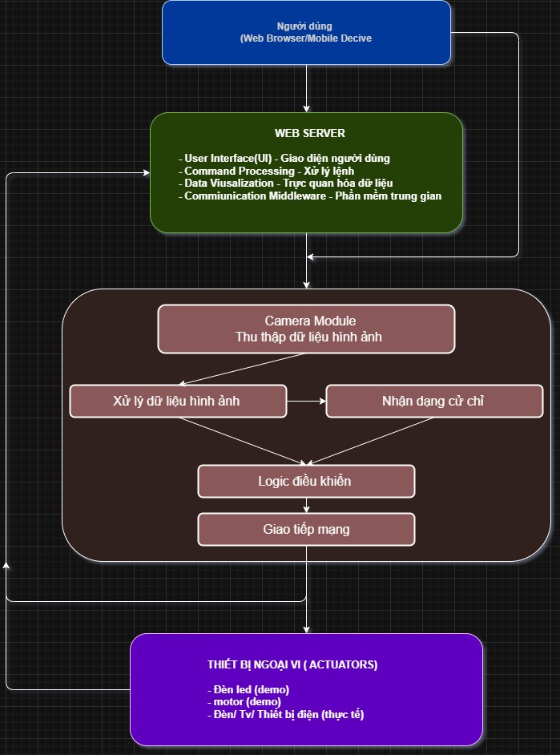

Hình 1: IOT_Block Diagram

2.1.1 Khối Giao diện người dùng (User Interface - Web Dashboard):
Là lớp tương tác trực tiếp, cho phép người dùng giám sát trạng thái thiết bị và gửi lệnh điều khiển thủ công. Giao diện được xây dựng trên nền tảng Web, hiển thị luồng video từ Webcam và các phản hồi trạng thái từ hệ thống theo thời gian thực.

2.1.2 Khối Xử lý thông minh (AI Processing Layer - Python & MediaPipe):
Đây là "bộ não" thực hiện nhiệm vụ tính toán phức tạp. Khối này sử dụng Camera của máy tính để thu thập dữ liệu hình ảnh, sau đó ứng dụng thư viện MediaPipe để nhận dạng cử chỉ tay. Các thuật toán logic tại đây sẽ chuyển đổi tọa độ bàn tay thành các lệnh điều khiển cụ thể (như bật/tắt đèn, đóng/mở cửa) trước khi đóng gói thành dữ liệu JSON.

2.1.3 Khối Truyền tin trung gian (Middleware - HiveMQ Cloud):
Đóng vai trò là cầu nối liên lạc giữa khối xử lý AI và thiết bị phần cứng thông qua giao thức MQTT. Cloud Broker (HiveMQ) đảm bảo các thông điệp điều khiển được chuyển phát nhanh chóng, bảo mật và ổn định từ máy tính đến vi điều khiển mà không cần kết nối dây trực tiếp.

2.1.4 Khối Thực thi và Thiết bị ngoại vi (Hardware Layer - ESP32 & Actuators):
Bao gồm vi điều khiển ESP32 và các thiết bị chấp hành (Relay, Đèn, Cửa nhà). ESP32 đóng vai trò là trạm thu nhận, giải mã các gói tin JSON từ MQTT và trực tiếp kích hoạt các chân GPIO để điều khiển các thiết bị ngoại vi tương ứng, đồng thời gửi phản hồi trạng thái ngược lại giao diện Web.

2.2 Phân tích chi tiết cấu hình phần phần cứng
Hệ thống được cấu thành từ các module phần cứng chính, được lựa chọn dựa trên tiêu chí hiệu năng, chi phí và khả năng tương thích trong môi trường IoT.

Vi điều khiển ESP32 (ESP32-WROOM-32):

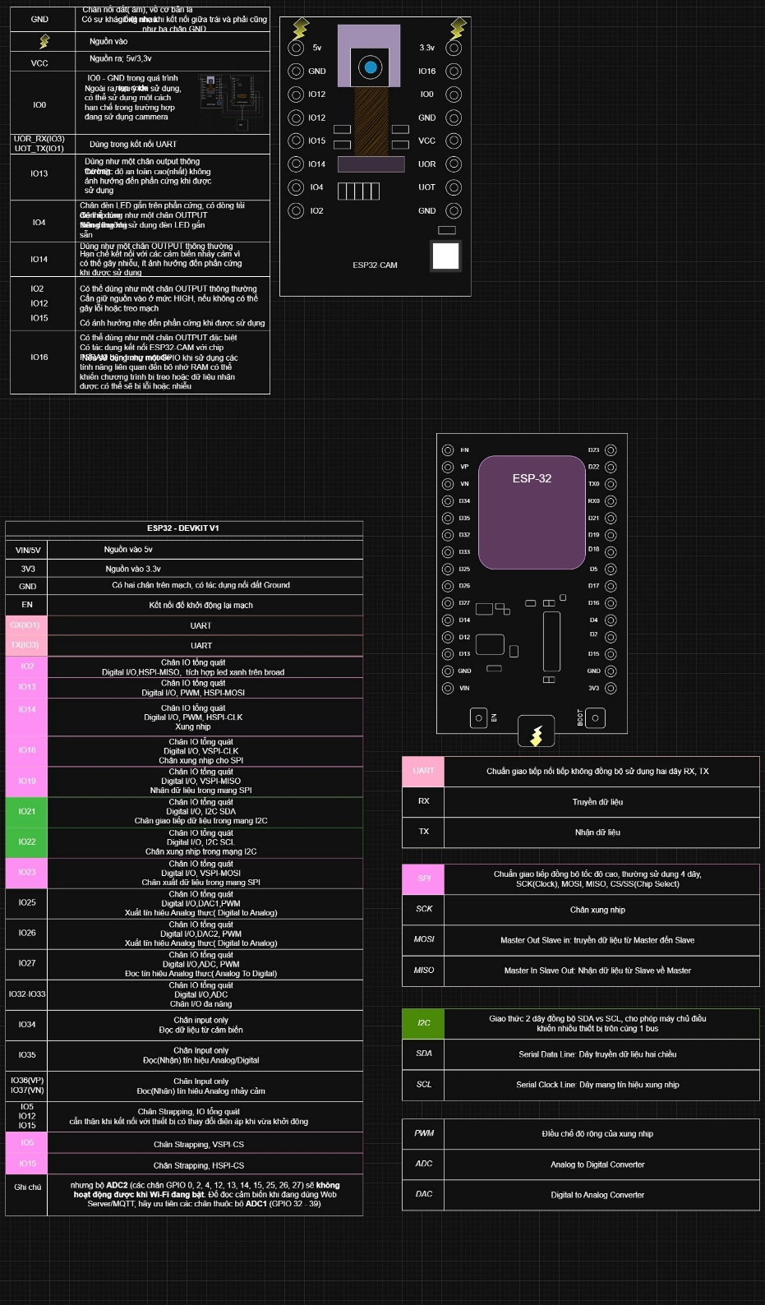
Hình 2: ESP32-Pinout

- Đóng vai trò là thiết bị đầu cuối (End-device) nhận lệnh điều khiển.
- Tích hợp Wi-Fi, chịu trách nhiệm kết nối với MQTT Broker để nhận các thông điệp điều khiển từ máy chủ.
- Ưu điểm: Khả năng hoạt động bền bỉ, tiêu thụ năng lượng thấp và đầy đủ các chân GPIO để điều khiển Relay.

2.2.2 Thiết bị ngoại vi
- Các thiết bị điện thông dụng như đèn LED, quạt, hoặc hệ thống khóa cửa điện tử.
- Đây là đích đến cuối cùng của luồng dữ liệu điều khiển từ hệ thống nhận diện cử chỉ.

2.2.3 Hệ thống giám sát trung tâm (Máy chủ):
- Vì ESP32 không trực tiếp xử lý hình ảnh, máy tính đóng vai trò là "bộ não" xử lý thị giác máy tính (sử dụng Webcam, MediaPipe)
- Sau khi phân tích cử chỉ, máy tính sẽ đóng gói lệnh và gửi qua giao thức MQTT đến ESP32.

2.3 Phân tích chi tiết cấu phần phần mềm

2.3.1 Thư viện MediaPipe và bài toán Landmark Detection
Trong hệ thống này, thư viện MediaPipe Hand Landmarker đóng vai trò là "cảm biến thị giác", cho phép trích xuất cấu trúc bàn tay từ luồng video thời gian thực để chuyển đổi thành các lệnh điều khiển thiết bị.
- Mô hình nhận diện đa bàn tay (Multi-hand Tracking):
Hệ thống được cấu hình với tham số num_hands=2, cho phép theo dõi đồng thời hai bàn tay trong khung hình. Việc nhận diện đa thực thể này là điều kiện tiên quyết để triển khai các kịch bản tương tác phức tạp và điều khiển nhiều thiết bị cùng lúc.
- Phân loại thực thể (Handedness Classification):
MediaPipe cung cấp khả năng phân biệt chính xác tay trái (Left) và tay phải (Right). Dựa vào đặc tính này, hệ thống thực hiện gán quyền điều khiển (Mapping) cho từng khu vực cụ thể trong nhà:
- Tay Trái: Chịu trách nhiệm gửi tín hiệu điều khiển cho đèn phòng khách (Living_light).
- Trạng thái Nắm (Fist Hand): Khi không thỏa mãn điều kiện mở, hệ thống mặc định hiểu là cử chỉ nắm tay, trạng thái được ghi nhận là "OFF" (tương ứng với giá trị 0).
- Trích xuất tọa độ và Logic hình học:
- Nhận diện trạng thái Ngón tay: Thông qua việc so sánh tọa độ trục Y giữa đầu ngón tay (Tip) và khớp ngón tay (Pip), hệ thống xác định được trạng thái đóng/mở của từng ngón.
- Logic tương tác hai tay: Hệ thống sử dụng công thức tính khoảng cách Euclidean giữa hai đầu ngón trỏ của tay trái và tay phải. Khoảng cách này được dùng làm biến số để quyết định trạng thái của Cửa bảo mật (Door), tạo ra một cơ chế điều khiển dựa trên không gian (Spatial Control) trực quan và hiện đại.
- Hiển thị thông tin (Feedback Loop):
Hệ thống cung cấp phản hồi trực quan ngay trên luồng video hiển thị trạng thái "ON/OFF" và chỉ số FPS hiện tại. Điều này cho phép người dùng quan sát chính xác độ trễ và khả năng phản hồi của hệ thống trong quá trình tương tác.
- Tối ưu hóa tài nguyên:
Thay vì xử lý từng khung hình đơn lẻ, hệ thống sử dụng chế độ RunningMode.VIDEO kết hợp với timestamp_ms, MediaPipe sử dụng kết quả từ khung hình trước để dự đoán vị trí ở khung hình sau. Điều này giúp luồng nhận diện mượt mà, giảm hiện tượng giật khung hình trong quá trình xử lý AI và giảm thiểu sai số do chuyển động nhanh của tay.

2.3.2 Lý do lựa chọn thư viện Mediapipe trong dự án
So sánh với các mô hình khác nổi bật ở trên thế giới mạng hiện tại vẫn có rất nhiều mô hình như YOLOv8-pose hay OpenPose, thế nhưng nhóm vẫn quyết định lựa chọn thư viện MediaPipe để sử dụng trong dự án.
MediaPipe là một khung làm việc (framework) mã nguồn mở được phát triển bởi Google, chuyên cung cấp các giải pháp thị giác máy tính dựa trên học sâu Trong dự án này, hệ thống sử dụng giải pháp MediaPipe Hand Landmarker để thực hiện việc nhận diện và theo dõi các điểm đặc trưng trên bàn tay.
Mô hình này hoạt động thông qua một quy trình gồm hai giai đoạn chính:
- Palm Detector (Bộ phát hiện lòng bàn tay): Xác định vùng chứa bàn tay trong toàn bộ khung hình video. Việc phát hiện lòng bàn tay giúp mô hình hoạt động ổn định hơn so với việc phát hiện toàn bộ ngón tay vốn có độ biến dạng cao khi chuyển động.
- Hand Landmark Model: Sau khi xác định được vùng lòng bàn tay, mô hình sẽ trích xuất 21 tọa độ 3D (x, y, z) tương ứng với các khớp xương và đầu ngón tay (Hình ).
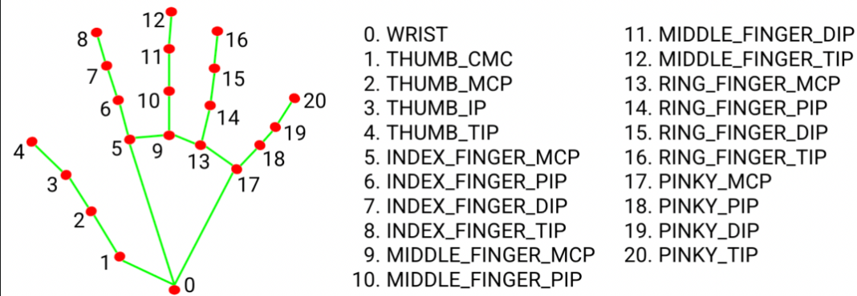
Hình 3: 21_hand_landmarket
MediaPipe hoạt động một cách phù hợp với dự án ở thời điểm hiện tại, với việc yêu cầu nhận diện chính xác các cử chỉ bàn tay. Mô hình cung cấp bàn đồ 21 điểm landmark chi tiết cho mỗi bàn tay, điều này cho phép hệ thống triển khai các logic điều khiển phúc tạp như tính toán khoảng cách giữa hai ngón trỏ,...
Khác với các mô hình Deep learning nặng nề khi mà chúng yêu cầu GPU rời để đạt được tốc độ cao, MediaPipe được tối ưu hóa để chạy trực tiếp trên CPU của máy tính cá nhân. Trong quá trình thực nghiệm, hệ thống đã cho thấy tốc độ xử lý AI đạt trung bình khoảng 22.56ms/khung hình, đảm bảo tính tức thời trong điều khiển nhà thông minh
Mặc dù YOLOv8-pose đang là một trong những mô hình State-of-the-art về nhận diện tư thế, nhóm nghiên cứu quyết định lựa chọn MediaPipe vì khả năng cung cấp 21 điểm landmark chi tiết trên bàn tay ngay trên môi trường CPU, giúp giảm thiểu độ trễ truyền tin và phù hợp với hạ tầng phần cứng phổ thông của các hệ thống nhà thông minh của dự án

2.3.3 Web Server (Giao diện người dùng và điều khiển)
- Web Server đóng vai trò là giao diện tương tác người-máy (HMI), cung cấp khả năng giám sát trạng thái thiết bị và điều khiển thời gian thực. Hệ thống được phát triển với kiến trúc tách biệt giữa cấu trúc hiển thị và logic xử lý tín hiệu:Đóng vai trò là trung tâm xử lý dữ liệu hình ảnh và điều phối hệ thống, bao gồm các thành phần:
- Thiết kế Giao diện (Frontend): Sử dụng Bootstrap 5 để xây dựng khung giao diện đáp ứng đảm bảo khả năng hiển thị tốt trên nhiều thiết bị từ máy tính đến điện thoại thông minh.
- Tích hợp Font Awesome 6 để biểu thị trực quan các thiết bị qua bộ icon (đèn, cửa, camera).
- Các hiệu ứng động được tinh chỉnh trong tệp esp32.css giúp người dùng dễ dàng nhận biết trạng thái thiết bị thông qua các thay đổi về màu sắc và trạng thái hiển thị (ví dụ: hiệu ứng "phát sáng" quanh biểu tượng đèn khi thiết bị được kích hoạt)
- Logic truyền tin thời gian thực:
- Thay vì các phương thức HTTP truyền thống, hệ thống sử dụng thư viện Paho MQTT tích hợp trong tệp esp32.js để duy trì kết nối liên tục với HiveMQ Broker.
- Cơ chế hoạt động dựa trên mô hình Pub/Sub (Publish-Subscribe): Máy tính chủ xuất bản (Publish) các lệnh điều khiển dưới dạng tệp tin JSON lên Broker, từ đó ESP32 sẽ đăng ký (Subscribe) và nhận lệnh để thực hiện các thao tác đóng/ngắt Relay tương ứng. Phương thức này giúp giảm thiểu độ trễ và đảm bảo tính đồng bộ trạng thái giữa Web và thiết bị thực tế.
- Giám sát trực quan: Web Server tích hợp thành phần hiển thị luồng video (Live Stream) thời gian thực. Điều này cho phép người dùng quan sát trực tiếp các cử chỉ tay đang được hệ thống MediaPipe xử lý, tạo nên sự phản hồi tức thời trong quá trình tương tác.
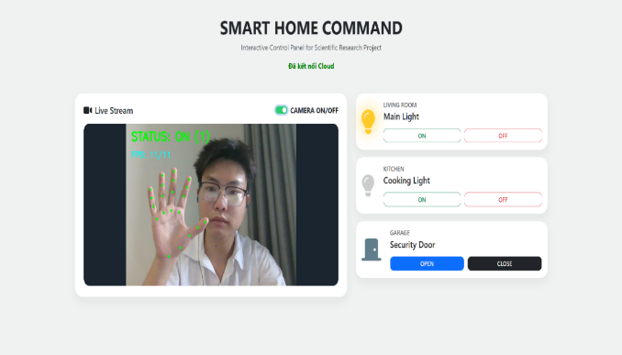

Hình5: SMART HOME COMMAND-LED OFF
Hình 4: SMART HOME COMMAND-LED ON

2.3.4 Ưu thế của giao thức MQTT trong hệ thống
- Tại sao lựa chọn giao thức MQTT?
Việc lựa chọn MQTT (Message Queuing Telemetry Transport) thay vì các giao thức truyền thống như HTTP hay WebSockets cho phần điều khiển thiết bị được dựa trên các phân tích kỹ thuật sau:
- Tối ưu cho thiết bị nhúng (Lightweight):
MQTT có cấu trúc gói tin cực kỳ nhỏ gọn (header chỉ từ 2 byte). Điều này giúp giảm tải xử lý cho vi điều khiển ESP32, tiết kiệm băng thông và năng lượng so với giao thức HTTP vốn mang theo nhiều dữ liệu tiêu đề không cần thiết
- Cơ chế Pub/Sub linh hoạt:
Giao thức này tách biệt hoàn toàn thiết bị gửi (Máy tính chủ) và thiết bị nhận (ESP32) thông qua Broker trung gian (HiveMQ). Điều này cho phép hệ thống mở rộng dễ dàng; một lệnh điều khiển có thể được truyền đến nhiều thiết bị chấp hành cùng lúc mà không làm tăng độ trễ xử lý
Ngoài ra, ESP32 cũng không cần phải liên tục hỏi Server rằng: “Có lệnh mới không?”. Giao thức MQTT sử dụng cơ chế “đẩy”, Broker chỉ đẩy dữ liệu xuống ESP32 khi có sự thay đổi lệnh từ phía Server. Điều này giúp giảm tải gánh nặng lên ESP32 từ đó tiếp kiệm năng lượng và tránh bị quá tải cho thiết bị này
- Khả năng hoạt động trong mạng không ổn định:
MQTT duy trì trạng thái kết nối "Keep Alive", các gói tin PING siêu nhỏ định kỳ với mức tiêu thụ tài nguyên thấp được gửi đi nhằm duy trì kết nối . Trong trường hợp mạng Wi-Fi tại hiện trường chập chờn, MQTT có khả năng tự động kết nối lại và đảm bảo thông điệp được chuyển phát chính xác. Với việc cấu hình tham số QoS ở mức 1, điều này đảm bảo gói tin sẽ được gửi đến đích ít nhất 1 lần, tránh việc bị mất các lệnh điều khiển quan trọng.
- Tính thời gian thực (Real-time):
Khác với HTTP hoạt động theo cơ chế "thăm dò" (polling) gây trễ, MQTT đẩy dữ liệu ngay lập tức khi có sự kiện (event-driven). Khi hệ thống AI nhận diện được cử chỉ, lệnh điều khiển được xuất bản (publish) và ESP32 nhận được tức thì qua cơ chế đăng ký (subscribe), giúp phản hồi trạng thái Relay gần như không có độ trễ cảm nhận được.
- Cơ chế bảo mật và tối ưu hóa băng thông trong giao thức MQTT
Trong hệ thống điều khiển nhà thông minh, tính bảo mật là yếu tố tiên quyết để ngăn chặn viễ xâm nhập và điều khiển thiết bị trái phép, giao thức MQTT trong dự án đã được triển khai với ba lớp bảo mật chính.
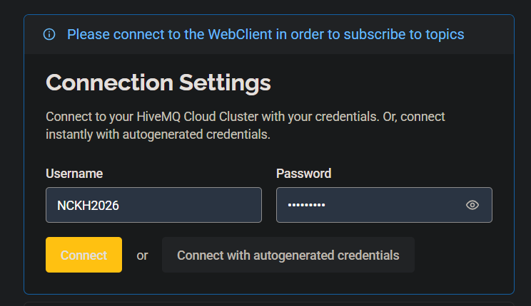
  - Mỗi một người dùng(Client) khi muốn kết nối với HiveMQ cloud bắt buộc phải cung cấp thông tin định danh bao gồm Username và Passwork Broker sẽ kiểm tra thông tin này đối chiều với cơ sở dữ liệu trên Cloud trước khi thiết lập một phiên kết nối, đảm bảo chỉ những thiết bị được nhóm cấu hình mới có quyền nhận và gửi lệnh.

Hình 6: Username - Password webClinet
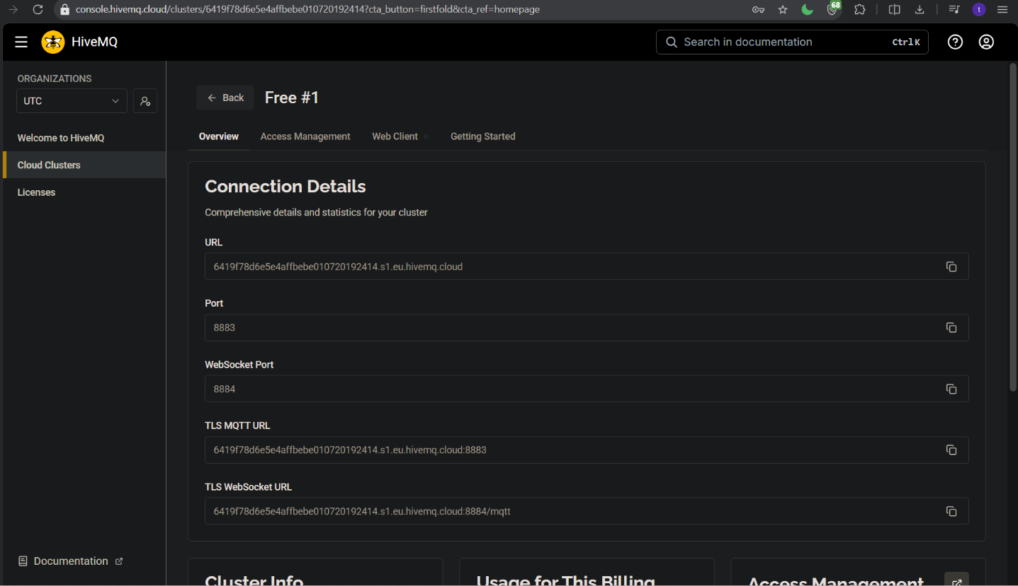
  - Hệ thống sử dụng cổng 8883(MQTTS) và 8884(WSS) để truyền tin. Cổng 8883 là cổng mặc định cho MQTT qua SSL/TLS được sử dụng phổ biến để mã hóa dữ liệu truyền tải, bảo mật thông tin và ngăn chặn nghe lén khi gửi dữ liệu IoT qua internet. Ngoài ra 8884 là cổng dự phòng có chắc năng thay thế với chức năng tương tự với 8883.
Hình 7: Overview Cloud Clusters

  - Bên trong dự án của mình, dữ liệu trước khi được gửi còn đường đóng gói dưới dạng JSON rút gọn giúp cấy trúc lệnh rõ ràng và dễ dàng kiểm tra tính toàn vẹn của dữ liệu tại phía nhận-ESP32- trước khi được thực thi với ccas thiết bị ngoại vi.

2.3.4. Cloud (HiveMQ Broker)
HiveMQ đóng vai trò là MQTT Broker – trung tâm điều phối thông điệp (Message Broker) giữa máy tính chủ (Client nhận diện cử chỉ) và thiết bị đầu cuối (ESP32). Việc sử dụng hạ tầng Cloud giúp hệ thống có khả năng hoạt động ổn định và linh hoạt về khoảng cách địa lý.
- Vai trò trung tâm (Pub/Sub Model):
HiveMQ quản lý các luồng dữ liệu thông qua cơ chế Publish/Subscribe . Máy tính chủ thực hiện Publish trạng thái điều khiển lên Topic data, trong khi ESP32 duy trì kết nối Subscribe vào chính Topic đó để nhận lệnh tức thời.
- Tính bảo mật và tin cậy:
Hệ thống được cấu hình xác thực qua Username và Password (đã khai báo trong esp32.js và code Python), đảm bảo chỉ các thiết bị hợp lệ mới có thể truy cập vào Broker.
- Sử dụng giao thức TLS/SSL (Port 8884/8883) (8884 là websocket, 8883 là TLS/SSL) giúp mã hóa toàn bộ dữ liệu truyền tải giữa máy tính, Cloud và ESP32, ngăn chặn các nguy cơ tấn công đánh cắp dữ liệu trên mạng.
- Độ trễ thấp và tính bất đồng bộ:
HiveMQ cho phép hệ thống duy trì các phiên làm việc (session) bền vững. Nhờ đó, ngay cả khi kết nối mạng có những dao động nhỏ, dữ liệu vẫn được đảm bảo truyền tải đến đúng đích, giúp ESP32 phản hồi trạng thái Relay gần như tức thì với các cử chỉ từ phía máy tính .

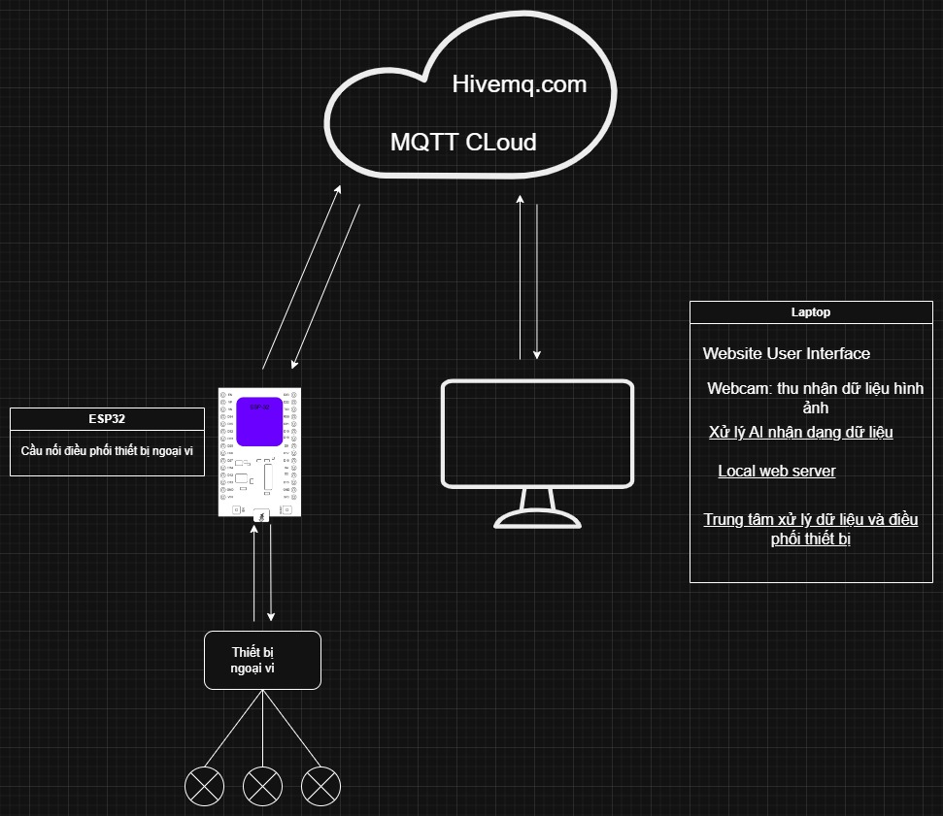
Chương 3. Xây dựng hệ thống
Hình 8: Sơ đồ luồng dữ liệu

3.1 Thiết lập server MQTT trên nền tảng cloud của HiveMQ
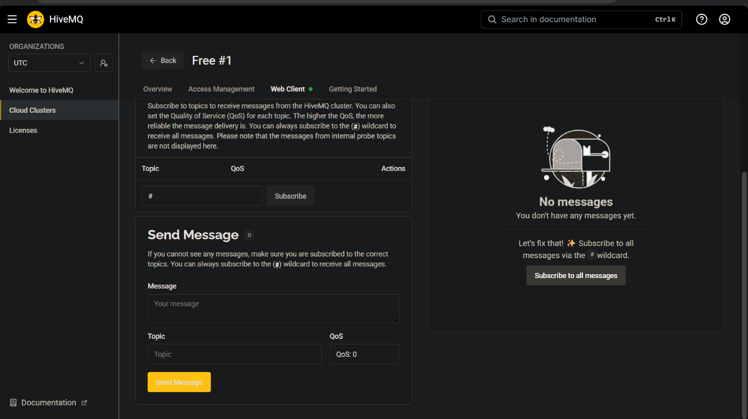
Hình 9: Web Client on Cloud Clusters
- Khởi tạo Cloud Cluster
Nhóm triển khải một hệ cluster trên nền tầng hạ tầng của HiveMQ. Cluster này cung cấp một địa chỉ định danh duy nhất dưới dạng: 6419f78d6e5e4affbebe010720192414.s1.eu.hivemq.cloud

Hình 10: Overview Cloud Clusters
- Thiết lập giao thức kết nối
Sử dụng giao thức MQTT chuẩn với cổng 8883 và chứng chỉ bảo mật TLS/SSL để mã hóa dữ liệu khi gửi từ máy chủ đến Broker và từ Broker xuống ESP32.
Ngoài ra giao thức MQTT trên nền của WebSockets (8884/443): được suẻ dụng để phục vụ trạng thái thiết bị trực tiếp lên giao diện Web theo thời gian thực mà không bị gián đoạn.
- Quản lý danh tính
Để đảm bảo an ninh cho hệ thống nhà thông minh này, nhóm đã thiết lập một quy tắc xác thực, chỉ những người dùng có đúng thông tin Username và Password mới có quyền được truy cập vào các lệnh điều khiển

3.2 Lập trình ESP32

3.2.1. Cấu hình kết nối WIFI
Trong hệ thống IoT, việc thiết lập đường truyền mạng ổn định là tiền đề để thiết bị có thể đồng bộ hóa dữ liệu với Cloud. Quy trình cấu hình WiFi trên ESP32 được thực hiện thông qua thư viện WiFi.h với các bước chi tiết:
- Thiết lập thông số mạng:
Thiết bị được cấu hình với các thông tin định danh truy cập gồm SSID vs PASSWORD Quá trình này được thực hiện ngay tại giai đoạn khởi tạo hệ thống (setup()) để đảm bảo ESP32 sẵn sàng kết nối ngay khi có nguồn điện.
- Quy trình kết nối:
Sử dụng hàm WiFi.begin(ssid, pass), thiết bị thực hiện kết nối tới Router cục bộ. Hệ thống được lập trình với vòng lặp chờ
(while (WiFi.status() != WL_CONNECTED))
kết hợp với hàm delay(1000) và các thông báo trạng thái qua cổng Serial (Serial.print("...")). Cơ chế này giúp người dùng dễ dàng theo dõi tiến trình kết nối thông qua Serial Monitor, đảm bảo thiết bị đã nhận được IP trước khi tiến hành khởi tạo các giao thức truyền tin bậc cao (MQTT).
- Tính sẵn sàng:
Sau khi kết nối thành công, thông báo "connected!" được xuất ra nhằm xác nhận môi trường mạng đã sẵn sàng cho các tiến trình tiếp theo, bao gồm việc thiết lập kết nối SSL với Broker và đăng ký (subscribe) các chủ đề điều khiển.

3.2.2. Nhận lệnh và Xử lý điều khiển (Giao thức MQTT)
Sau khi thiết lập kết nối mạng thành công, ESP32 thực hiện kết nối tới MQTT Broker (HiveMQ) để nhận lệnh điều khiển thông qua các chủ đề (Topic) đã được đăng ký trước. Quy trình xử lý tín hiệu được thực hiện theo các bước sau:
- Đăng ký và Nhận dữ liệu:
Thiết bị sử dụng hàm mqtt.subscribe("data", ...) để lắng nghe liên tục các thông điệp truyền tới từ Cloud. Dữ liệu nhận được dưới dạng chuỗi (String) chứa cấu trúc lệnh JSON (ví dụ: {"led1": 1}).dạng key-value
- Giải mã và Phân tích cú pháp (Parsing):
Hệ thống sử dụng thư viện ArduinoJson để thực hiện giải mã thông điệp. Việc sử dụng StaticJsonDocument<200> giúp tối ưu hóa bộ nhớ RAM của ESP32 khi xử lý các chuỗi JSON có kích thước nhỏ.
Nếu xảy ra lỗi trong quá trình phân tích (ví dụ: định dạng JSON sai), hàm deserializeJson sẽ trả về lỗi và dừng xử lý để tránh gây treo thiết bị.

- Điều khiển chấp hành (Actuation):
“Dựa trên khóa (key) "led1" thu được từ tệp JSON, thiết bị xác định trạng thái ledState” nên đổi thành cặp key-value,. Sau đó, ESP32 thực hiện lệnh digitalWrite(ledPin, ledState) để điều khiển trạng thái của Relay/LED.
- Phản hồi trạng thái (Feedback loop):
Ngay sau khi thay đổi trạng thái chân GPIO, ESP32 thực hiện mqtt.publish("led1", String(state)) để gửi phản hồi ngược lại Cloud. Cơ chế này giúp đảm bảo sự đồng bộ trạng thái giữa phần cứng thực tế và giao diện Web Server .

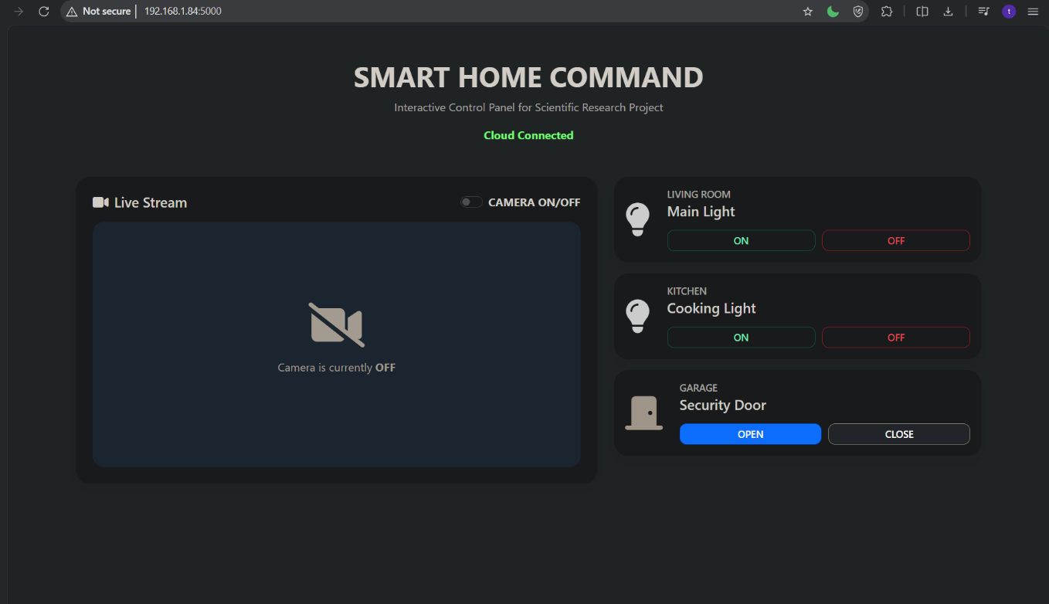
3.3 Xây dựng giao diện Web
Hình 11: Giao diện chính của Website

3.3.1. Giao diện điều khiển Web và Cơ chế tương tác đa thiết bị
Giao diện Web được xây dựng trên nền tảng HTML5, CSS3 và JavaScript, đóng vai trò là trạm điều khiển trung tâm và hiển thị trạng thái phản hồi từ hệ thống IoT.
- Cấu trúc bảng điều khiển (Dashboard):
Giao diện được thiết kế chia thành các khu vực: Living Room, Kitchen và Security Door. Mỗi khu vực có nút nhấn và đèn báo trạng thái riêng biệt.
- Giao thức điều khiển (Control Path):
Khi người dùng tương tác, JavaScript đóng gói dữ liệu thành chuỗi JSON động (Ví dụ: {"Door": 1}). Việc sử dụng JSON giúp điều khiển nhiều thiết bị trên cùng một Topic MQTT mà không gây xung đột.

- Đồng bộ trạng thái:
Sau khi ESP32 nhận lệnh và thực thi, nó sẽ gửi ngược lại trạng thái xác nhận. Hàm onMessageArrived trong esp32.js sẽ lắng nghe phản hồi này và cập nhật giao diện một cách chính xác, đảm bảo trạng thái trên Web luôn đồng bộ với trạng thái vật lý của thiết bị tại hiện trường.

3.3.2. Hiển thị trạng thái hệ thống
Mục này mô tả cách hệ thống đảm bảo sự đồng bộ giữa trạng thái vật lý của thiết bị và giao diện người dùng trên Web, đảm bảo người dùng luôn nhận được thông tin chính xác nhất.
- Cơ chế Lắng nghe (Subscription):
Hệ thống duy trì kết nối MQTT với HiveMQ Broker thông qua phương thức client.subscribe(TOPIC_STATUS). Việc đăng ký này cho phép giao diện Web liên tục lắng nghe các thay đổi trạng thái từ phía thiết bị (ESP32) gửi về.
- Xử lý thông điệp phản hồi (onMessageArrived):
Đây là "bộ não" kiểm soát giao diện. Khi một thông điệp MQTT truyền tới, hệ thống thực hiện:
- Phân tích cú pháp (Parsing): Dữ liệu chuỗi được chuyển đổi thành đối tượng JSON bằng JSON.parse(message.payloadString).
- Cập nhật DOM: Hệ thống kiểm tra các khóa (keys) trong dữ liệu nhận được như led1 (cho đèn) hoặc door (cho cửa). Nếu trạng thái thay đổi, giao diện sẽ tự động cập nhật các hiệu ứng tương ứng (như thêm/xóa class CSS light-on, door-open hoặc thay đổi icon Font Awesome từ fa-door-closed sang fa-door-open).
- Trạng thái kết nối Cloud:
Ngoài việc giám sát thiết bị, giao diện còn hiển thị trạng thái kết nối với Cloud (connection-status) qua các sự kiện onConnect, onFail, và onConnectionLost. Điều này giúp người dùng nhận biết ngay lập tức nếu hệ thống mất kết nối với máy chủ HiveMQ, đảm bảo tính minh bạch và độ tin cậy của toàn bộ hệ thống IoT .

3.3.3. Hiển thị Webcam và Tương tác thời gian thực
- Cơ chế Truyền tải Luồng (Streaming):
Hệ thống sử dụng Flask để tạo một luồng dữ liệu liên tục thông qua kỹ thuật Multipart/x-mixed-replace. Hàm generate_frames() thực hiện việc đọc khung hình từ Webcam, áp dụng các thuật toán xử lý của MediaPipe, sau đó mã hóa hình ảnh sang định dạng JPEG và liên tục gửi tới trình duyệt qua route /video_feed.

- Điều khiển từ giao diện (Camera Toggle):
Người dùng có quyền chủ động bật/tắt Camera thông qua nút gạt (switch) trên giao diện Web.
  - Hàm toggleCamera(isOn) trong esp32.js chịu trách nhiệm thay đổi thuộc tính src của thẻ <img> (streamFrame). Khi bật, nó sẽ gán đường dẫn tới /video_feed để bắt đầu tải luồng video; khi tắt, nó sẽ ngắt nguồn truyền và hiển thị lớp phủ thông báo (camOverlay) để tối ưu hóa tài nguyên hệ thống .
- Đồng bộ hóa thị giác:
Việc hiển thị video trực tiếp trên giao diện giúp người dùng nhìn thấy các "điểm mốc" (landmarks) màu xanh trên bàn tay. Đây là minh chứng trực quan nhất cho thấy hệ thống đang xử lý dữ liệu AI theo thời gian thực (real-time processing), giúp người dùng điều chỉnh vị trí bàn tay sao cho mô hình nhận diện đạt độ chính xác cao nhất.
ret, buffer = cv2.imencode('.jpg', frame)
frame_bytes = buffer.tobytes()
yield (b'--frame\r\n'
b'Content-Type: image/jpeg\r\n\r\n' + frame_bytes + b'\r\n')

3.4 Nhận dạng cử chỉ (Gesture-based Control)
Hệ thống sử dụng camera để thu thập dữ liệu hình ảnh, sau đó qua bộ tiền xử lý của MediaPipe để trích xuất 21 điểm mốc (landmarks) trên mỗi bàn tay. Logic điều khiển cụ thể được thiết lập như sau:.

3.4.1 Điều khiển Đèn Độc lập (Single Hand Logic):
- Tay Trái: Hệ thống nhận diện nhãn Left. Khi người dùng thực hiện cử chỉ xòe tay (hàm is_hand_open trả về True), lệnh {"Kitchen_light": 1} được gửi đi để bật đèn bếp. Ngược lại, khi nắm tay, đèn bếp sẽ tắt.
- Tay Phải: Hệ thống nhận diện nhãn Right. Tương tự, cử chỉ xòe/nắm tay sẽ điều khiển trạng thái bật/tắt của đèn phòng khách (Living_light).
# Vẽ xương bàn tay
for lm in hand_landmarks:
cv2.circle(frame, (int(lm.x * w), int(lm.y * h)), 3, (0, 255, 0), -1)

# XỬ LÝ ĐÈN
is_open = is_hand_open(hand_landmarks)
if hand_label == "Left":
mqtt_data["Living_light"] = 1 if is_open else 0
elif hand_label == "Right":
mqtt_data["Kitchen_light"] = 1 if is_open else 0

# Thu thập tọa độ ngón trỏ
index_tip = hand_landmarks[8]
index_finger_tips.append({'x': index_tip.x * w, 'y': index_tip.y * h})

3.4.2 Điều khiển Cửa nhà (Dual Hand Logic):
- Đây là tính năng tương tác không gian. Khi phát hiện cả hai tay cùng giơ ngón trỏ, hệ thống tính toán khoảng cách Euclidean giữa hai đầu ngón trỏ.
- Cử chỉ Mở: Khi kéo hai ngón trỏ ra xa (khoảng cách $> 100$ pixel), hệ thống gửi lệnh {"Door": 1}.
- Cử chỉ Đóng: Khi thu hẹp hai ngón trỏ lại gần (khoảng cách $< 100$ pixel), hệ thống gửi lệnh {"Door": 0}

if len(index_finger_tips) == 2:
# Kiểm tra từng tay có đúng chỉ giơ ngón trỏ hay không
if is_only_index_finger_open(hand_landmarks):
index_tip = hand_landmarks[8]
index_finger_tips.append({'x': index_tip.x * w, 'y': index_tip.y * h})
p1 = index_finger_tips[0]
p2 = index_finger_tips[1]
dist = math.sqrt((p1['x'] - p2['x'])**2 + (p1['y'] - p2['y'])**2)
if dist < 100:
mqtt_data["Door"] = 0
elif dist >= 100:
mqtt_data["Door"] = 1

CHƯƠNG 4. Kết luận và Hướng phát triển

4.1 Kết quả thực tế

3.4 Kết quả thực nghiệm
Quá trình thực nghiệm được tiến hành trong điều kiện ánh sáng phòng tiêu chuẩn, kết quả thu được như sau:
- Khả năng nhận diện: Hệ thống phân biệt chính xác tay trái và tay phải ngay cả khi cả hai cùng xuất hiện trong khung hình. Các cử chỉ đóng/mở đèn có độ nhạy cao, phản hồi gần như tức thời.
- Độ ổn định của tính năng Cửa Nhà: Việc sử dụng khoảng cách giữa hai tay giúp việc điều khiển trở nên trực quan. Đường kẻ nối giữa hai ngón trỏ trên màn hình giúp người dùng dễ dàng căn chỉnh khoảng cách để kích hoạt lệnh.
- Phản hồi hệ thống: Giao diện Web cập nhật trạng thái đồng bộ với hành động của người dùng. Khi tay thực hiện cử chỉ "Mở", icon trên Web Dashboard lập tức thay đổi màu sắc/trạng thái, xác nhận lệnh đã được thực thi qua Broker MQTT.

4.1. Kết luận
Sau quá trình nghiên cứu, thiết kế và triển khai thực nghiệm, đề tài đã đạt được các mục tiêu đề ra ban đầu với các kết quả cụ thể như sau:
- Hoàn thiện hệ thống điều khiển thông minh: Nhóm đã xây dựng thành công hệ thống nhà thông minh tích hợp điều khiển đa phương thức, kết hợp giữa giao diện Web trực quan và công nghệ nhận dạng cử chỉ AI.
- Độ ổn định của thiết bị đầu cuối: Vi điều khiển ESP32 đã được cấu hình tối ưu để duy trì kết nối bền vững với Cloud thông qua giao thức MQTT. Quá trình thực nghiệm cho thấy thiết bị hoạt động ổn định, có khả năng tự động kết nối lại khi có sự cố mạng, đáp ứng tốt yêu cầu của một hệ thống IoT thời gian thực.
- Hiệu quả của mô hình nhận dạng cử chỉ: Thuật toán nhận diện dựa trên MediaPipe đã cho thấy hiệu quả cao trong điều kiện thực tế. Hệ thống phản hồi tốt với các cử chỉ cơ bản như nắm/mở bàn tay và các logic điều khiển phức tạp (như điều khiển cửa bằng hai tay), mang lại trải nghiệm tương tác tự nhiên và hiện đại cho người dùng.

4.2. Hướng phát triển
Dựa trên các kết quả nghiên cứu và thực nghiệm đã đạt được, hệ thống vẫn còn tiềm năng để tiếp tục tối ưu hóa và mở rộng nhằm tăng tính tiện dụng cũng như độ tin cậy trong thực tế:
- Mở rộng hệ sinh thái thiết bị: Phát triển khả năng kết nối với nhiều loại thiết bị ngoại vi khác (cảm biến nhiệt độ, độ ẩm, báo cháy) và xây dựng ứng dụng di động (Mobile App) chuyên biệt trên Android/iOS để quản lý tập trung.
- Nâng cao thuật toán Trí tuệ nhân tạo (AI Enhancement): Tập trung cải thiện mô hình nhận diện cử chỉ để đạt độ chính xác cao hơn trong các điều kiện môi trường khó khăn, chẳng hạn như môi trường có ánh sáng phức tạp, thay đổi cường độ sáng đột ngột, hoặc khi người dùng thực hiện các cử chỉ ở khoảng cách xa với camera.
- Mở rộng tính năng: Nghiên cứu tích hợp thêm nhiều loại cử chỉ nâng cao và các giao thức bảo mật bổ sung (như nhận diện người dùng hoặc khóa bảo mật) để nâng cấp khả năng điều khiển, biến hệ thống trở nên thông minh và an toàn hơn.
- Tối ưu hóa thuật toán nhận diện: Nghiên cứu và tích hợp các mô hình học sâu (Deep Learning) tùy chỉnh để hệ thống có thể hoạt động chính xác trong điều kiện ánh sáng yếu hoặc môi trường có nhiều vật cản phức tạp.

Tài liệu tham khảo
Link github: https://github.com/NVTUAN-681/NCKH_2025_M

